فاز اول پروژه فاینال

1. 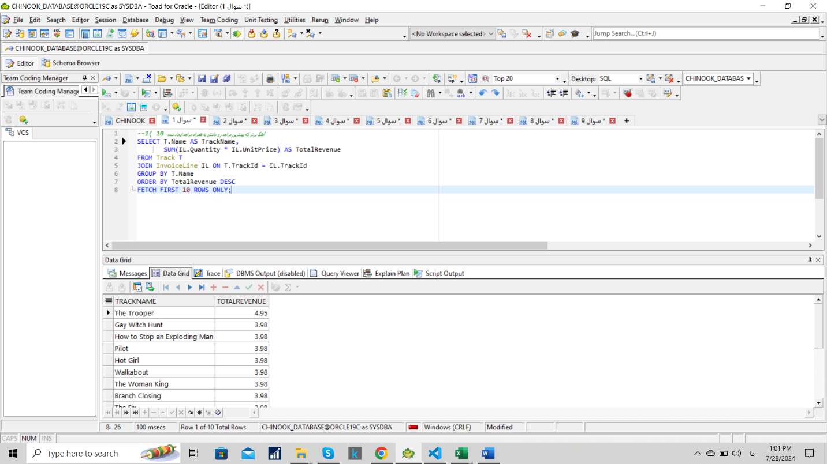10 آهنگ برتر که بیشترین درامد رو داشتن به همراه درامد ایجاد شده
2. 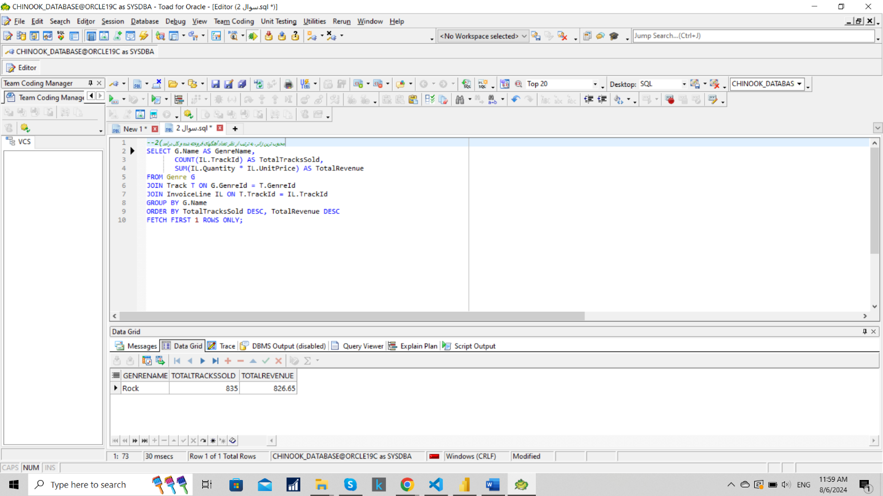 محبوب ترین ژانر، به ترتیب از نظر تعداد آهنگهای فروخته شده و کل درامد
3. 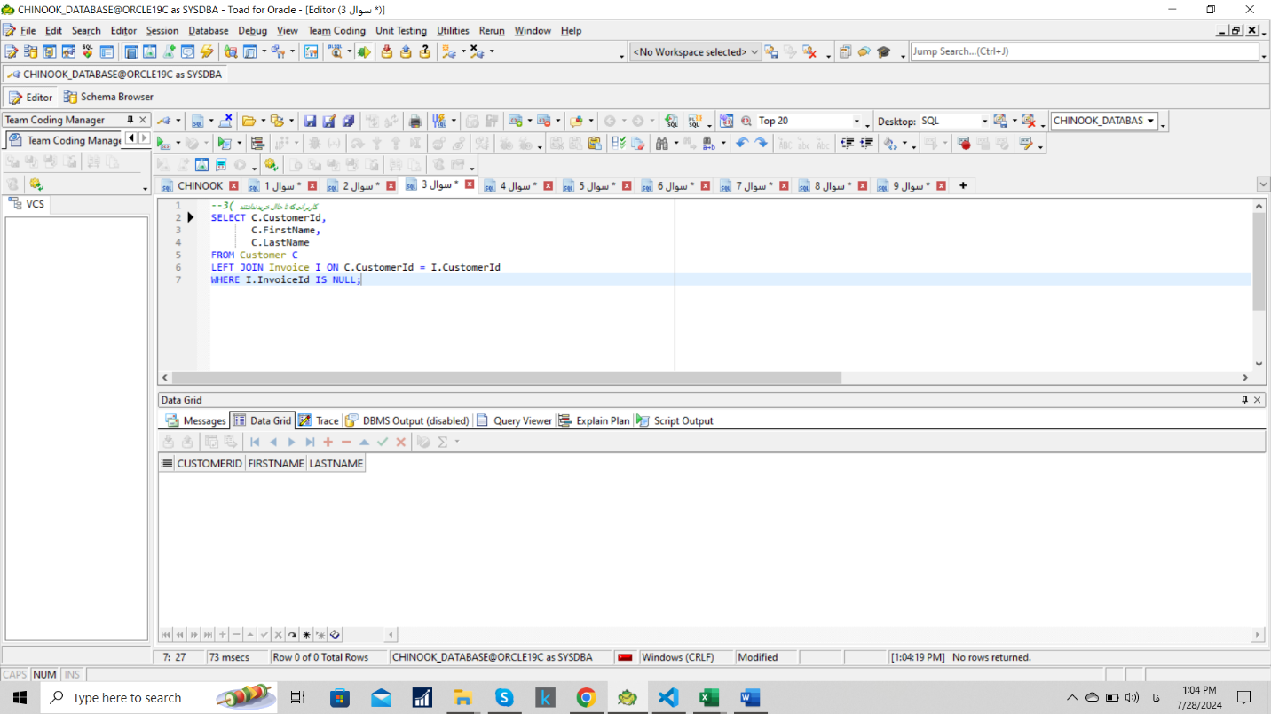کاربرانی که تا حالا خرید نداشتند
4. میانگین زمان آهنگ ها در در هر آلبوم

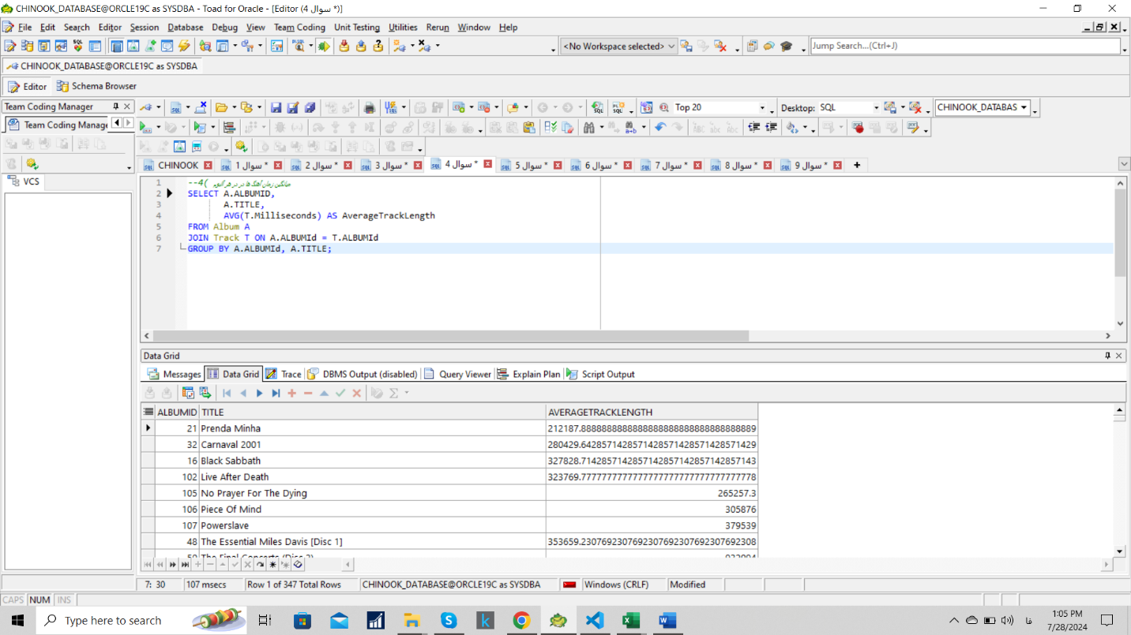

1. 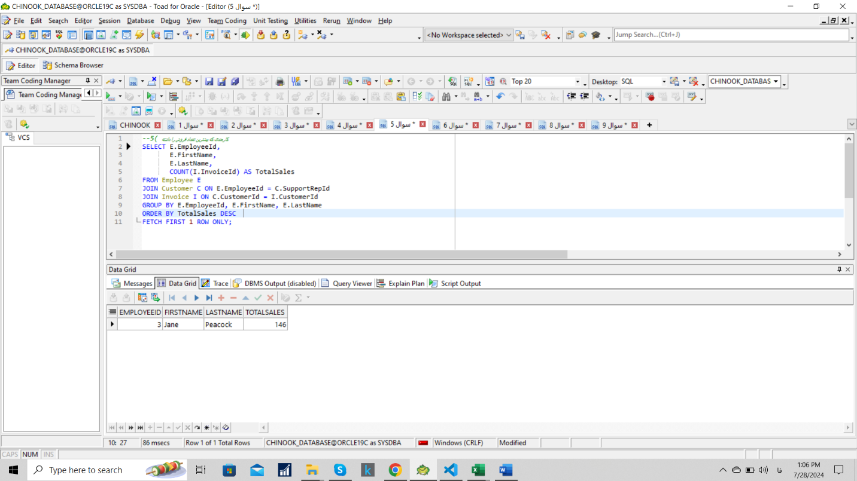کارمندی که بیشترین تعداد فروش را داشته
2. 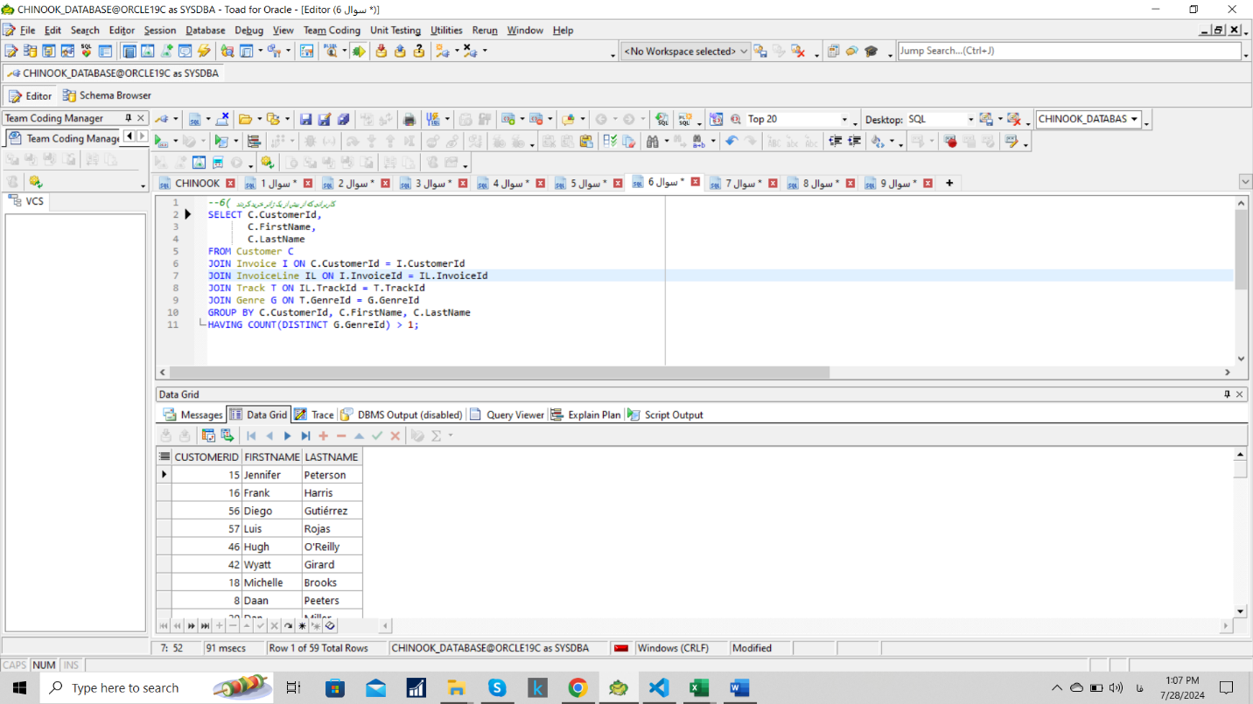کاربرانی که از بیش از یک ژانر خرید کردند
3. 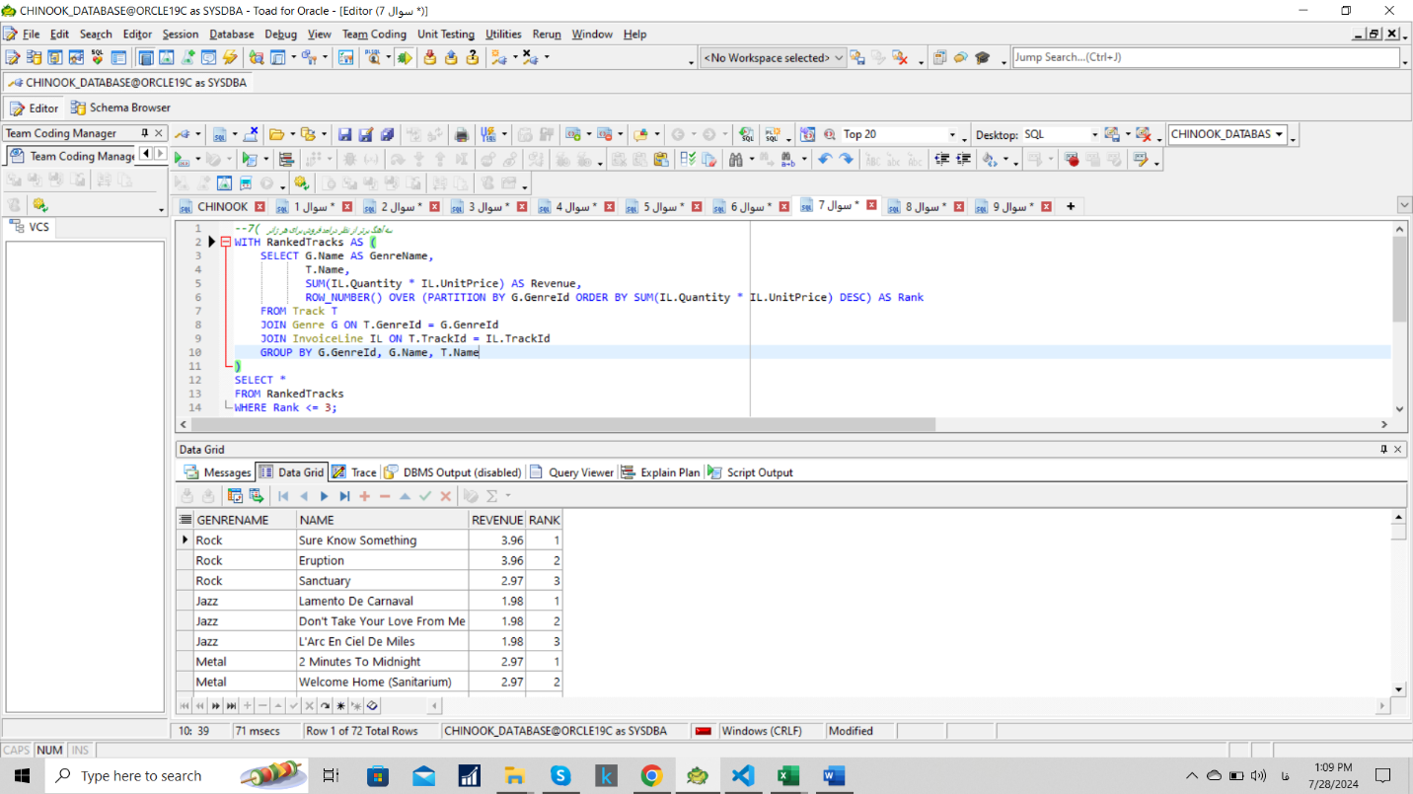سه آهنگ برتر از نظر درامد فروش برای هر ژانر
4. تعداد آهنگهای فروخته شده به صورت تجمعی در هر سال به صورت جداگانه

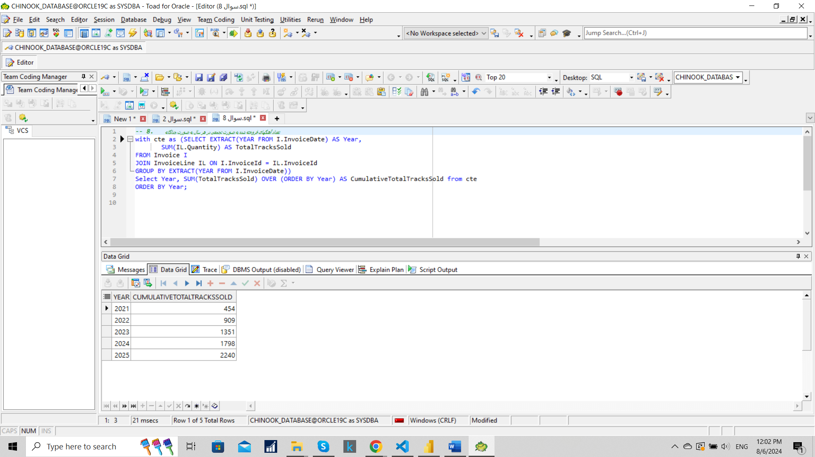

1. 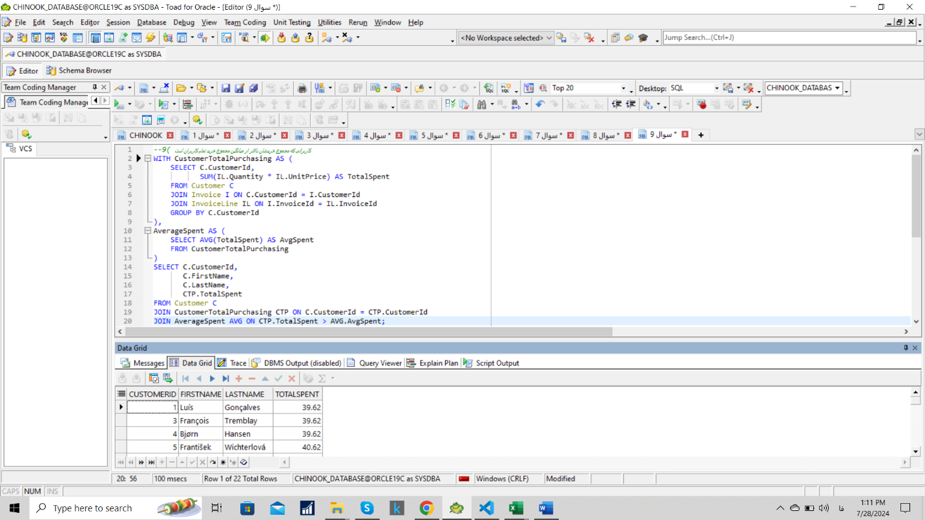کاربرانی که مجموع خریدشان بالاتر از میانگین مجموع خرید تمام کاربران است